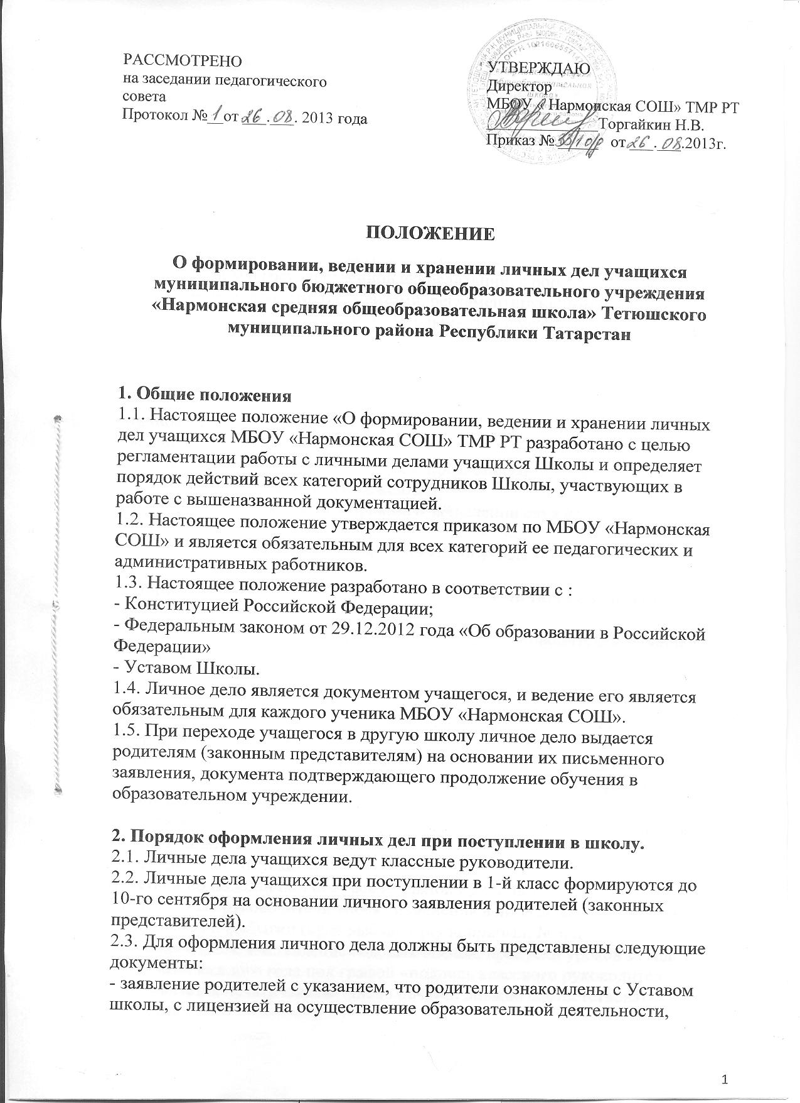образовательными программами и согласием на обработку персональных данных;
- медицинская карта установленного образца (в дальнейшем находится у
Фельдшера Нармонского ФАП);
- копия свидетельства о рождении;
- медицинская справка.
2.4. Для поступления в 10 класс предоставляются следующие документы:
- заявление родителей с указанием, что родители ознакомлены с Уставом
школы, с лицензией на осуществление образовательной деятельности, со
свидетельством о государственной аккредитации, с образовательными программами и другими документами, регламентирующими организацию и
осуществление образовательной деятельности и с указанием согласия на обработку персональных данных, об определении ребенка в профильный класс;
- аттестат об основном общем образовании (хранится у администрации школы);
- личное дело;
- медицинская карта установленного образца;
2.5. Для поступления во 2-9-ые классы предоставляются документы, пере-
численные в п.2.3. данного Положения.
2.6. Основанием для издания приказа о зачислении служит заявление родите-
лей.
2.7. Личное дело ведется на всем протяжении учебы учащегося.

3. Порядок работы классных руководителей с личными картами обучающихся
3.1. Личные карты учащихся ведутся классными руководителями. Записи в
личной карте необходимо вести четко, аккуратно.
3.2. На титульном листе личной карты должны быть № личного дела соответствующий номеру в алфавитной книге записи обучающихся, фамилия имя, отчество обучающегося, название школы, дата зачисления на русском и татарских языках, наличие печати и подписи директора.
3.3. В личную карту обучающегося заносятся: общие сведения об обучающемся, итоговые отметки за каждый учебный год, заверенные подписью классного руководителя и печатью школы.
3.4. При исправлении оценки дается пояснение в нижней части, ставится печать и подпись директора.
3.5. В графе о пропусках проставляется количество пропущенных уроков с
отметкой по болезни или без уважительной причины.
3.6. Классные руководители вносят изменения в личные карты: сведения о
прибытии или выбытии (куда выбыл, откуда прибыл, № и дата приказа), перемена адреса, выставление годовых оценок, пропуски уроков за год. По
окончании каждого года под графой «подпись классного руководителя» проставляется печать школы. Число печатей должно соответствовать годам обучения.
3.7. Общие сведения об обучающихся корректируются классным руководителем по мере изменения данных.

4. Порядок хранения личных дел. Состав личного дела.
4.1. Личное дело обучающегося, прибывшего в школу, переоформляется в
течение 7 дней со дня поступления документов или личного дела обучающегося в школу.
4.2. Классные руководители проверяют состояние личных дел ежегодно в
сентябре и мае текущего года на наличие необходимых документов.
4.3. В состав личного дела входят следующие документы:
- личная карта учащегося;
- заявление о зачислении;
- копия свидетельства о рождении;
- медицинская справка.
4.4. Все документы, входящие в состав личного дела, хранятся в файлах
папки - накопителя.
4.5. Личные дела учащихся хранятся в канцелярии директора в строго отведенном месте.
4.6. Личные дела учащихся каждого класса хранятся в отдельных папках и
должны быть разложены в алфавитном порядке.
4.7. По окончании школы личное дело хранится в архиве школы 3 года.

5. Порядок выдачи личных дел обучающихся при выбытии из школы
5.1. Выдача личного дела обучающегося родителям (законным представителям) производится директором или заместителем директора по УВР после подачи на имя директора школы заявления и сдачи обходного листа.
5.2. В тех случаях, когда выбытие происходит в течение учебного года, вместе с личным делом дается выписка оценок из электронного классного журнала.
5.3. Личные дела по окончании школы, не затребованные родителями, хранится в архиве школы.
5.4. Учащийся, выбывающий из школы обязан предоставить справку-
подтверждение из образовательного учреждения (учебного заведения), в которое поступает.
5.5. При выдаче личного дела оформляется запись в алфавитной книге о выбытии обучающегося.

6. Осуществление контроля за состоянием личных дел
6.1. Контроль за состоянием личных дел осуществляется заместителем директора по учебно-воспитательной работе и директором общеобразовательного учреждения.
6.2. Проверка личных дел обучающихся осуществляется по плану внутришкольного контроля. В необходимых случаях проверка осуществляется внепланово, оперативно.
6.3. Цели и объект контроля – правильность оформления личных дел обучающихся.

